Методы снижения шума. Градостроительные методы защиты селитебной территории от шума включают мероприятия по рациональному проектированию улично-дорожной сети, зонированию территории, организации территориальных разрывов (защита расстоянием), строительству акустических экранов.
Принцип работы акустического экрана основан на создании за ним зоны звуковой тени. Шумозащитные экраны размещают на пути распространения звуков. Экранами могут быть естественные элементы рельефа местности – овраги, балки, выемки, холмы, земляные кавальеры, насыпи. Искусственными сооружениями, экранирующими транспортный шум, являются расположенные по краю дороги ограждающие и защитные стенки или барьеры, подпорные стенки, а также стенки на разделительной полосе дороги. Дороги могут размещаться в выемках. Варианты дорожных экранирующих сооружений приведены на рис. 1.
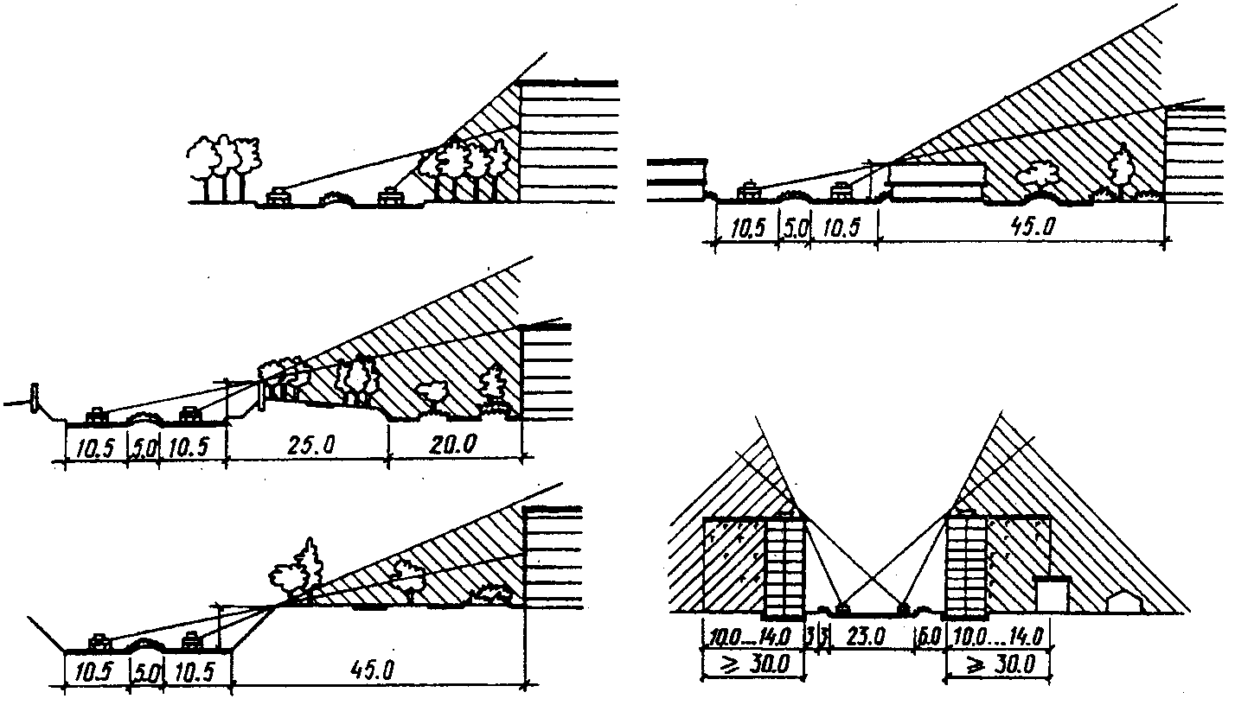

Рис. 1. Шумозащитные экраны

Скоростные дороги и магистрали улиц могут располагаться в туннелях. Шумозащитные стенки-экраны проектируют из различных материалов – монолитного и сборного железобетона, металлических панелей со звукоизолирующей облицовкой. Иногда в полотно панели включают светопрозрачные вставки из акрилового пластика, позволяющие водителям обозревать ландшафт. Экранирующие стенки должны иметь поверхностную плотность не менее 30 кг/м² и могут быть облицованы звукопоглощающими материалами. Эффективность снижения шума прямо пропорциональна высоте и протяженности экранирующих сооружений. Конструктивные решения, основные принципы расчета несущей способности элементов экранов-стенок, способы определения их акустической эффективности рассмотрены в учебном пособии.
В качестве шумозащитных экранов используются здания, в помещениях которых допускаются уровни звука более 50 дБА. Это здания нежилого назначения – гаражи, склады, магазины, столовые, кафе и другие учреждения коммунально-бытового обслуживания. В качестве экранов используются жилые и общественные здания. При этом они должны иметь специальную планировку помещений. Со стороны источников шума располагаются подсобные помещения (коридоры, лестничные клетки, кухни, санузлы, вестибюли и прочее), одна из жилых комнат квартиры с числом комнат более двух, а также помещения, функциональное назначение которых допускает превышение уровня шума. Окна домов-экранов со стороны магистральных улиц должны иметь повышенную звукоизоляцию. Дома-экраны обычно имеют значительную длину и высоту. Они защищают расположенные за ними здания и внутриквартальные территории. Дома-экраны могут защищать целый микрорайон (рис. 2, 3). На перекрестках улиц размещают шумозащитные здания Г-образной конфигурации.

Рис. 2. Размещение шумозащитных зданий на территории микрорайона
Рис. 3. Планировка шумозащитного жилого дома

Для защиты городской территории от шума применяются специально сформированные полосы зеленых насаждений. Полосы озеленения должны состоять из очень плотных посадок деревьев, смыкающихся своими кронами. Однако зеленые насаждения – это сезонное, временное средство шумозащиты.
Приемами планировки создаются бестранспортные зоны на жилых территориях. При этом межмагистральные территории жилой застройки должны быть максимально укрупнены. Число перекрестков и других транспортных узлов должно быть по возможности уменьшено. Недопустим сквозной проезд автомобильного транспорта через территорию микрорайона.
Зонирование селитебной территории по отношению к источнику шума – транспортной магистрали − должно предусматривать следующие приемы застройки (рис. 2). Вдоль магистральных улиц следует располагать здания предприятий торговли, бытового обслуживания, общественного питания, связи, коммунального хозяйства и здания других учреждений. Перечисленные здания будут выполнять роль шумозащитных экранов, и поэтому располагать их целесообразно без разрывов, используя как единый протяженный комплекс. В случае необходимости в качестве домов-экранов могут быть использованы жилые здания.
Остальная межмагистральная территория, в пределах пешеходной доступности, отводится под жилую застройку. Этажность жилых домов, в случае разноэтажной застройки, должна увеличиваться в глубину примагистральной территории. При размещении жилых зданий необходимо использовать приемы группировки зданий, создающие замкнутые пространства по отношению к источникам шума. Не рекомендуется располагать здания торцами к магистрали, так как такой прием увеличивает зону акустического дискомфорта. Детские сады, больницы, школы должны размещаться в зоне, наиболее удаленной от транспортных магистралей.
В практике градостроительства методы защиты от внешнего городского шума обычно носят комплексный характер. Градостроительные решения, кроме шумозащиты, направлены также на выполнение других функций – инженерных, архитектурных, санитарно-гигиенических. Например, земляной кавальер является шумозащитным экраном, но кроме этого он используется как озелененный искусственный рельеф.
К технико-технологическим методам относятся мероприятия по снижению шума в источнике; использованию новейших акустических технологий. Например, электромобиль на 15…20 дБА менее шумен, чем автомобиль с дизельным двигателем. Шум, генерируемый шинами автомобиля, может быть снижен на 3…4 дБА при замене асфальтового покрытия на специальное покрытие с содержанием резины. Разработаны специальные конструкции железнодорожных и трамвайных путей. В конструкции автомобиля используется целый набор шумозащитных элементов.
К административно-организационным методам относятся мероприятия:
- по организации контроля за уровнем шума на городских территориях;
- рациональной организации транспортных потоков, ограничению движения грузовых автомобилей и мотоциклов в определенных зонах города и по времени; запрещению звуковых автомобильных сигналов;
- вынесению шумных предприятий за пределы спальных районов, регламентации по времени шумных источников (например, громкая музыка) или запрещению их работы (например, громкоговорящая связь на сортировочных и грузовых станциях).

